Команда МИТК-РК

СОГЛАСОВАНО  __________ | УТВЕРЖДАЮ  __________

ГИБРИДНОЕ РАБОЧЕЕ КОЛЕСО ЦЕНТРОБЕЖНОГО КОМПРЕССОРА Ø200
ПОЯСНИТЕЛЬНАЯ ЗАПИСКА. ТЕХНИКО-ЭКОНОМИЧЕСКОЕ ОБОСНОВАНИЕ И МОДЕЛЬ ПРИБЫЛИ НИОКР
EMTH.19.01.02.59.00.000.0014 ПЗ

Санкт-Петербург 2026

РЕФЕРАТ
Документ устанавливает экономическую модель создания и коммерциализации гибридного рабочего колеса центробежного компрессора диаметром 200 мм в рамках НИОКР команды МИТК-РК. Расчёт относится к двум исполнениям: М1 — PA12-CF10 с втулкой из стали 40Х; М2 — PA12-CF10 с одним наружным слоем углеродной ткани номинальной сухой толщиной 0,2 мм в эпоксидной матрице и втулкой из стали 40Х.
Единственный принятый режим аддитивного изготовления — 60 мм/с. Для одной заготовки используются данные OrcaSlicer: 43 ч, 0,86 кг, заполнение 100 %, слой 0,2 мм, сопло 0,4 мм, без поддержек. Коммерческая единица расчёта — один индивидуальный заказ: одно колесо выбранного исполнения, инженерные расчёты и комплект документации.
Параметрический программный комплекс МИТК-РК считается уже созданным внутренним инструментом команды. Его стоимость в затраты проекта и заказа не включается. Экономический эффект отражён через сокращение инженерной трудоёмкости одного индивидуального заказа до 40 ч при сохранении обязательной проверки геометрии, CFD-, прочностной и модальной верификации.
Итог М1: цена заказа 150 000 руб., прибыль до налогов 91 895 руб., маржа 61,3 %. Итог М2: цена заказа 165 000 руб., прибыль 97 676 руб., маржа 59,2 %. Четыре конкурсных колеса 2×М1 + 2×М2 стоимостью 88 458 руб. учтены только как собственная опытная программа НИОКР и не образуют выручку.
Консервативный пятилетний сценарий учитывает непоглощённые постоянные расходы оборудования при неполной загрузке. Для 34 индивидуальных заказов расчётная операционная прибыль составляет 2 867 599 руб., NPV при ставке 20 % — 1 321 737 руб.
Ключевое решение. Основной коммерческий продукт — одно рабочее колесо под конкретную задачу заказчика вместе с расчётами, адаптированной 3D-моделью, подготовкой производства, контролем и отчётом. Конкурсные четыре колеса не являются коммерческой партией.

СОДЕРЖАНИЕ. ЧАСТЬ 1
Таблица 1
Раздел | Лист
Реферат | 2
Содержание, часть 1 | 3
Содержание, часть 2 | 4
Содержание, часть 3 | 5
1 Нормативная и документальная база | 6
2 Термины и обозначения | 7
3 Объект, назначение и границы | 8
4 Исполнения М1 и М2 | 9
5 Сценарии применения | 10
6 Коммерческий продукт НИОКР | 11
7 Реестр исходных данных | 12
8 Допущения и границы точности | 13
9 Метод ожидаемой себестоимости | 14
10 Себестоимость печати | 15
11 Выбор оборудования | 16
12 Термоподготовка | 17
13 Втулка и сборка | 18
14 Армирование М2 | 19

СОДЕРЖАНИЕ. ЧАСТЬ 2
Таблица 2
Раздел | Лист
15 Контроль и балансировка | 20
16 Себестоимость М1 | 21
17 Себестоимость М2 | 22
18 Конкурсная программа | 23
19 Собственная и внешняя печать | 24
20 Показатели прибыли | 25
21 Итоговая прибыль заказа М1 | 26
22 Инженерная часть заказа | 27
23 Итоговая прибыль заказа М2 | 28
24 Цена и безубыточность | 29
25 Первоначальные инвестиции | 30
26 Программа разработки | 31
27 Окупаемость по индивидуальным заказам | 32
28 План заказов | 33
29 Пятилетняя прибыль | 34
30 Денежный поток и NPV | 35
31 Производственная мощность | 36
32 Чувствительность к цене | 37

СОДЕРЖАНИЕ. ЧАСТЬ 3
Таблица 3
Раздел | Лист
33 Чувствительность к затратам | 38
34 Реестр рисков | 39
35 Решение make-or-buy | 40
36 Рынок и вывод продукта | 41
37 Дорожная карта НИОКР | 42
38 Валидация экономики | 43
39 Интеллектуальная собственность | 44
40 Программный комплекс | 45
41 Сокращение инженерного цикла | 46
42 Поглощение мощности | 47
43 Одиночный заказ | 48
44 Доказательная база | 49
45 Платёжный график | 50
46 Обязательные платежи | 51
47 Выводы | 52
Приложение А. Исходные данные | 53
Приложение Б. Формулы | 54
Приложение В. Нормоконтроль и источники | 55

1 НОРМАТИВНАЯ И ДОКУМЕНТАЛЬНАЯ БАЗА
Записка оформлена как текстовый конструкторский документ вида «Пояснительная записка» с кодом ПЗ. Выбор кода основан на ГОСТ Р 2.106-2019: документ содержит обоснование решений, расчётные зависимости и технико-экономические выводы. Обозначение EMTH.19.01.02.59.00.000.0014 ПЗ используется как рабочее конкурсное обозначение и закрепляется в реестре проекта.
Применён профиль А4: рамка с полем подшивки 20 мм и остальными полями 5 мм, основная надпись формы 2 на первом листе текста, форма 2а на последующих листах, сквозная нумерация листов, структурированные заголовки, таблицы и единицы СИ. Шрифт Times New Roman принят по требованию команды для всего текстового комплекта.
Таблица 4
Нормативный документ | Применение
ГОСТ Р 2.102-2023 | виды и комплектность КД
ГОСТ Р 2.104-2023 | основные надписи
ГОСТ Р 2.105-2019 с изменениями и поправками | текстовые документы
ГОСТ Р 2.106-2019 | код ПЗ и правила текстовых КД
ГОСТ Р 2.201-2023 | обозначение изделий и документов
ГОСТ 2.301-68 | формат А4
ГОСТ 8.417-2002 | единицы величин
ГОСТ Р 15.301-2016 | порядок выполнения ОКР и постановки продукции

2 ТЕРМИНЫ, СОКРАЩЕНИЯ И ОБОЗНАЧЕНИЯ
Таблица 5
Термин | Определение
НИОКР | исследовательские, конструкторские, технологические и испытательные работы по созданию и проверке решения
М1 | колесо PA12-CF10 с металлической втулкой
М2 | колесо PA12-CF10 с двумя наружными слоями углеродной ткани в эпоксидной матрице и металлической втулкой
Полная себестоимость | материалы, труд, энергия, обслуживание, амортизация, сборка и контроль
Операционная прибыль | выручка за вычетом производственных, инженерных, коммерческих и рисковых расходов; до налогов
Маржа | операционная прибыль / выручка
Рентабельность затрат | операционная прибыль / полные затраты
Денежный вклад | операционная прибыль плюс включённая в себестоимость амортизация
NPV | сумма дисконтированных денежных потоков за вычетом первоначальных вложений

Единицы. Денежные значения приведены в рублях, время — в часах, масса — в килограммах, скорость — в миллиметрах в секунду. Все показатели прибыли приведены до налогов.

3 ОБЪЕКТ, НАЗНАЧЕНИЕ И ГРАНИЦЫ РАСЧЁТА
Объект — полуоткрытое гибридное рабочее колесо центробежного компрессора готовым наружным диаметром 200 мм. Композитная геометрия формируется аддитивно из PA12-CF10; передача момента и сопряжение с валом обеспечиваются втулкой из стали 40Х наружным диаметром 30 мм, внутренним диаметром 22 мм, высотой 49,5 мм и сквозным шпоночным пазом под шпонку 6×6 мм. Втулка запрессовывается с клеевым соединением и поверхностью сцепления с накаткой.
Экономический расчёт относится к изготовлению рабочего колеса и инженерным работам вокруг него. Стоимость проточной части стенда, диффузора, корпуса, двигателя и измерительной системы не включается в себестоимость товарного колеса. Общая смета стенда учитывается отдельно на уровне проекта и не должна дважды загружать экономику изделия.
Разрешённый стендовый режим текущей редакции — не более 3 000 мин⁻¹. Частота 12 000 мин⁻¹ является только проектной расчётной точкой; разгон до неё запрещён без завершения CFD/FEA, модального анализа, проверки втулки, вала, опор и защитного корпуса и без отдельного письменного допуска. Экономика не использует неподтверждённый ресурс в часах и не назначает цену гарантии до завершения прочностной, модальной, усталостной и стендовой валидации.

4 КОНФИГУРАЦИИ М1 И М2
Два исполнения образуют продуктовую линейку и одновременно программу сравнения. Общая геометрия позволяет отделить эффект наружного армирования от эффекта профиля, печати и металлического интерфейса. Для конкурса это превращает концепцию в проверяемую гипотезу, а для заказчика — в понятный выбор по цене и уровню технологической сложности.
Таблица 6
Признак | М1 | М2
Несущая печатная часть | PA12-CF10 | PA12-CF10
Наружное армирование | нет | 2 слоя углеродной ткани/эпоксидная матрица
Металлический интерфейс | втулка | втулка
Цель | базовый функциональный образец | гибридный композитный образец
Полная себестоимость | 18 105 руб. | 26 124 руб.
Цена индивидуального заказа | 150 000 руб. | 165 000 руб.
Прибыль заказа до налогов | 91 895 руб. | 97 676 руб.

5 СЦЕНАРИИ ПРИМЕНЕНИЯ И ЦЕННОСТЬ ДЛЯ ЗАКАЗЧИКА
На ранней стадии целевой рынок определяется не как массовый рынок серийных компрессоров, а как рынок быстрого инженерного прототипирования и малосерийной проверки сложной проточной геометрии. Покупатель оплачивает сокращение календарного цикла изменения профиля, возможность изготовить несколько вариантов без литейной оснастки и получение цифрового следа от CAD до протокола испытаний.
- лаборатории и конструкторские подразделения, проверяющие новые профили рабочих колёс;
- образовательные и демонстрационные стенды с контролируемой частотой вращения;
- НИОКР по импортозамещению, где необходим быстрый геометрический аналог для проверки компоновки;
- малосерийные исследовательские компрессорные ступени и сравнительные испытания материалов;
- восстановление цифровой геометрии устаревших изделий с последующей инженерной квалификацией.
Позиционирование. До ресурсной квалификации изделие продаётся как опытный образец в составе НИОКР, а не как безусловно взаимозаменяемая серийная запасная часть.

6 КОММЕРЧЕСКИЙ ПРОДУКТ НИОКР
Коммерческая единица — индивидуальный заказ на одно колесо выбранного исполнения под конкретную задачу. Заказчик получает не только печатную деталь, но и инженерное обоснование, согласованную цифровую модель, подготовку производства, контроль и расчётный отчёт.
Программный комплекс автоматизирует генерацию геометрических вариантов и повторяемую подготовку модели. Инженер не исключается из процесса: он задаёт границы задачи, проверяет геометрию, выполняет и интерпретирует CAE, принимает производственное решение и подписывает отчёт. Поэтому в калькуляцию включены 40 ч проверяемого инженерного труда, а цена самого комплекса принята равной нулю.
Таблица 7
Элемент заказа | Результат для заказчика | Труд/объём
Уточнение ТЗ | режимы, интерфейсы и критерии | 4 ч
Автоматизированная генерация | варианты геометрии по исходным данным | 3 ч
Проверка геометрии | одна согласованная модель М1 либо М2 | 5 ч
CFD-подготовка и анализ | сетка, постановка, оценка показателей | 12 ч
Прочность и моды | расчётная проверка | 8 ч
Подготовка производства | карта печати и прослеживаемость | 3 ч
Изготовление | одно колесо выбранного исполнения | 1 колесо
Контроль | геометрия, масса, биение, балансировка | в себестоимости
Отчёт и передача | комплект данных и рекомендации | 5 ч

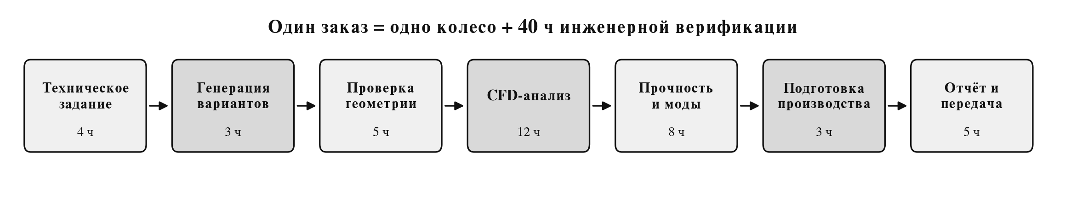
Рисунок 1 — Состав индивидуального заказа НИОКР

7 РЕЕСТР ИСХОДНЫХ ДАННЫХ
Таблица 8
Параметр | Значение | Статус
Скорость печати | 60 мм/с | подтверждено командой
Время печати | 43 ч | OrcaSlicer
Масса | 0,86 кг | OrcaSlicer
Заполнение | 100 % | принято
Сопло / слой / ширина | 0,4 / 0,2 / 0,4 мм | принято
Поддержки | не применяются | решение технологии
Цена PA12-CF10 | 7 325 руб./кг | смета проекта
Цена аутсорс-печати | 14 560 руб./шт. | оценка поставщика
Трудовая ставка | 700 руб./ч | управленческое допущение
Брак длительной печати | 10 % | базовое допущение

8 ДОПУЩЕНИЯ И ГРАНИЦЫ ТОЧНОСТИ
Модель предназначена для управленческого решения конкурсного НИОКР и должна обновляться фактическими данными. В ней не скрываются оценки: все изменяемые предпосылки вынесены на лист «Исходные данные» XLSX-модели. Денежные суммы округляются в тексте до рубля, а расчёты выполняются без промежуточного округления.
- налоги не включены, поскольку не определены юридическое лицо и налоговый режим;
- арендная плата не включена: используется имеющаяся лабораторная площадка;
- сушка и отжиг учтены как обязательная технологическая подготовка;
- брак учитывается вероятностно, а не как гарантированная потеря каждой десятой детали;
- ресурс и гарантийный срок не монетизированы до испытаний;
- плановые цены являются проверяемой коммерческой гипотезой, а не опубликованным прайсом рынка;
- полная смета стенда не относится на себестоимость колеса, если стенд используется и в других работах.
Управление точностью. После каждой партии заменять оценочные значения фактическими: масса катушки до/после, энергия по ваттметру, труд по табелю, брак по журналу, стоимость балансировки и втулок по счетам.

9 МЕТОД ОЖИДАЕМОЙ СЕБЕСТОИМОСТИ ДЛИТЕЛЬНОЙ ПЕЧАТИ
Для длительной печати недостаточно умножить массу одной попытки на цену материала. Неуспешный запуск приводит к повторному расходу материала и машинного времени. При вероятности брака p ожидаемое число попыток до одного годного изделия принимается kп = 1/(1−p). Для p = 0,10 коэффициент kп = 1,1111.
Ожидаемое машинное время tож = 43×1,1111 = 47,78 ч; ожидаемый расход материала mож = 0,86×1,1111 = 0,956 кг. Эта методика делает себестоимость устойчивой к реальному проценту повторов и позволяет прямо строить чувствительность к браку.
Таблица 9
Показатель | Формула | Результат
Коэффициент повторов | kп=1/(1−p) | 1,1111
Машинное время | tож=t×kп | 47,78 ч
Масса | mож=m×kп | 0,956 кг
Материальные затраты | Cм=mож×Цм | 6 999 руб.

10 РАСЧЁТ СЕБЕСТОИМОСТИ ПЕЧАТНОЙ ЗАГОТОВКИ
Полная себестоимость печатной заготовки составляет 11 674 руб. Из неё 10 859 руб. — денежные затраты без амортизации приобретённого оборудования. Разделение нужно для оценки прибыли и возврата первоначальных вложений: амортизация является расходом в прибыли, но не повторным денежным платежом в каждом заказе.
Таблица 10
Статья | Расчёт | Сумма, руб.
PA12-CF10 | 0,956 кг × 7 325 | 6 999
Машинная ставка H2S | 47,78 ч × 25,28 | 1 208
Электроэнергия печати | 47,78×0,20×7,08 | 68
Труд оператора | 4 ч × 700 | 2 800
Расходники | принято | 300
Термоподготовка | доля партии | 299
ИТОГО | сумма статей | 11 674

11 ОБОСНОВАНИЕ ВЫБОРА ОБОРУДОВАНИЯ
Для расчёта собственной печати принят Bambu Lab H2S без AMS как односопельная закрытая система, достаточная для одного конструкционного материала и колеса диаметром 200 мм. Отказ от многоматериальной системы сокращает капиталовложения и не ухудшает технологию, поскольку втулка и наружное армирование выполняются отдельными операциями.
В экономику включены цена 143 999 руб., срок службы 5 лет, ликвидационная стоимость 10 %, полезная загрузка 2 000 ч/год, обслуживание 6 % цены в год и 8 руб./ч на износ абразивного тракта. Полученная ставка оборудования равна сумме амортизации 12,96 руб./ч, обслуживания 4,32 руб./ч и износа 8,00 руб./ч.
Таблица 11
Критерий | Принятое решение
Камера | закрытая; подходит для инженерных полиамидов
Материал | однофиламентная печать PA12-CF10
Сопло | износостойкое 0,4 мм; состояние контролируется
Габарит | достаточен для Ø200 мм с технологическим зазором
Прослеживаемость | сохраняются проект и профиль слайсера

12 СУШКА, ОТЖИГ И ТЕРМОПОДГОТОВКА
В пользовательском описании первоначально отсутствовала отдельная сушильная операция. Для воспроизводимого изделия PA12-CF10 это недопустимый экономический пробел: влагопоглощение влияет на стабильность экструзии, поверхность и вероятность длительной неуспешной печати. Поэтому в модель включён лабораторный шкаф ШС-80-01 СПУ стоимостью 51 770 руб.
На партию приняты 10 ч сушки материала и два цикла отжига по 16 ч при загрузке по два колеса. Полное занятое время шкафа — 42 ч. При расчётной мощности 0,8 кВт, тарифе 7,08 руб./кВт·ч, амортизации и обслуживании стоимость термоподготовки партии составляет 1 195 руб., или 299 руб. на колесо.
Технологическая дисциплина. Температурные режимы устанавливать по актуальному TDS конкретной партии Fiberon PA12-CF10 и подтверждать пробными образцами; экономическая модель учитывает время и стоимость операции, но не подменяет технологическую карту.

13 МЕТАЛЛИЧЕСКАЯ ВТУЛКА И СБОРОЧНЫЕ ОПЕРАЦИИ
Металлическая втулка является функциональным элементом композитно-металлической архитектуры, но не выделяется как самостоятельный продукт. Её назначение — создать воспроизводимый посадочный и моментопередающий интерфейс с валом двигателя. В расчёте принята стоимость втулки со шпонкой 1 931,85 руб. на изделие, которая должна быть заменена фактическим коммерческим предложением после выпуска чертежа.
Таблица 12
Операция/материал | Норма | Стоимость, руб.
Втулка и шпонка | 1 комплект | 1 932
Клей и подготовка поверхности | на 1 колесо | 250
Установка втулки | 1,5 ч × 700 | 1 050
Динамическая балансировка | внешняя услуга | 2 500
Окончательный контроль | 1 ч × 700 | 700
ИТОГО общих операций | на 1 колесо | 6 432

14 НАРУЖНОЕ АРМИРОВАНИЕ ИСПОЛНЕНИЯ М2
Исполнение М2 формирует второй материальный уровень проекта: печатная основа PA12-CF10 и один наружный слой углеродной ткани номинальной сухой толщиной 0,2 мм в эпоксидной матрице. До выпуска уточнённой карты укладки экономика сохраняет ранее заложенный консервативный лимит: 4 836,51 руб. материалов на два колеса и 8 ч ручного труда на одно колесо. Это резерв бюджета, а не норма расхода одного слоя; его заменяют фактическими взвешиванием и хронометражем.
В базовом консервативном сценарии добавочная стоимость М2 относительно М1 принята 8 018 руб. на колесо: резерв 2 418 руб. на материалы и 5 600 руб. на труд. Такая структура показывает, что главный драйвер стоимости армирования — ручная укладка; следовательно, на следующем этапе НИОКР необходимо сокращать трудоёмкость шаблонами раскроя и оснасткой.
- учитывать фактический расход смолы по взвешиванию смеси до и после операции;
- фиксировать массу сухой ткани и готового колеса;
- разделять рабочее время укладки и календарное время отверждения;
- включать выбраковку армирования отдельным коэффициентом после накопления статистики.

15 КОНТРОЛЬ, БАЛАНСИРОВКА И ЭКОНОМИКА КАЧЕСТВА
Балансировка и окончательный контроль включены в каждое изделие, а не оставлены как неоплачиваемые действия команды. Это принципиально для вращающегося изделия: дешёвая печатная заготовка без проверки не является готовым результатом НИОКР. Базовая оценка балансировки — 2 500 руб./шт.; окончательная цена уточняется запросом коммерческих предложений в Санкт-Петербурге.
Таблица 13
Контрольная точка | Запись | Экономическое назначение
Входной контроль филамента | партия, масса, состояние | прослеживаемость дефекта
Печать | время, остановки, масса | факт себестоимости
Геометрия | Ø200, биение, контрольные сечения | годность
Втулка | посадка, клей, шпонка | качество сборки
Балансировка | начальный/остаточный дисбаланс | допуск к испытанию
Масса готового изделия | г | сравнение М1/М2

16 ПОЛНАЯ СЕБЕСТОИМОСТЬ ИСПОЛНЕНИЯ М1
Производственная себестоимость одного М1 составляет 18 105 руб. В индивидуальном заказе к ней добавляется инженерная часть 28 000 руб. (40 ч). Полная экономика заказа, включая коммерческие расходы и резерв риска, приведена в разделе 21.
Таблица 14
Статья | Сумма, руб. | Доля
Печатная заготовка | 11 674 | 64,5 %
Втулка и шпонка | 1 932 | 10,7 %
Клей | 250 | 1,4 %
Установка втулки | 1 050 | 5,8 %
Балансировка | 2 500 | 13,8 %
Окончательный контроль | 700 | 3,9 %
ИТОГО М1 | 18 105 | 100,0 %

17 ПОЛНАЯ СЕБЕСТОИМОСТЬ ИСПОЛНЕНИЯ М2
Производственная себестоимость одного М2 составляет 26 124 руб., что на 8 018 руб. выше М1. Инженерная часть индивидуального заказа одинакова для двух исполнений и равна 28 000 руб.; полная прибыль М2 показана в разделе 23.
Таблица 15
Статья | Сумма, руб. | Доля
Базовое колесо М1 | 18 105 | 69,3 %
Резерв материалов одного наружного слоя | 2 418 | 9,3 %
Резерв труда армирования | 5 600 | 21,4 %
ИТОГО М2 | 26 124 | 100,0 %

18 ВНУТРЕННЯЯ КОНКУРСНАЯ ПРОГРАММА ИЗ ЧЕТЫРЁХ КОЛЁС
Для конкурса команда изготавливает 2×М1 + 2×М2. Это собственная опытная программа НИОКР: дублирование нужно для сравнения воспроизводимости и демонстрации двух исполнений. Эти четыре колеса не считаются коммерческим заказом, для них не назначаются выручка и прибыль.
Таблица 16
Исполнение | Количество | Себестоимость/шт. | Сумма, руб.
М1 | 2 | 18 105 | 36 211
М2 | 2 | 26 124 | 52 247
ИТОГО | 4 | — | 88 458

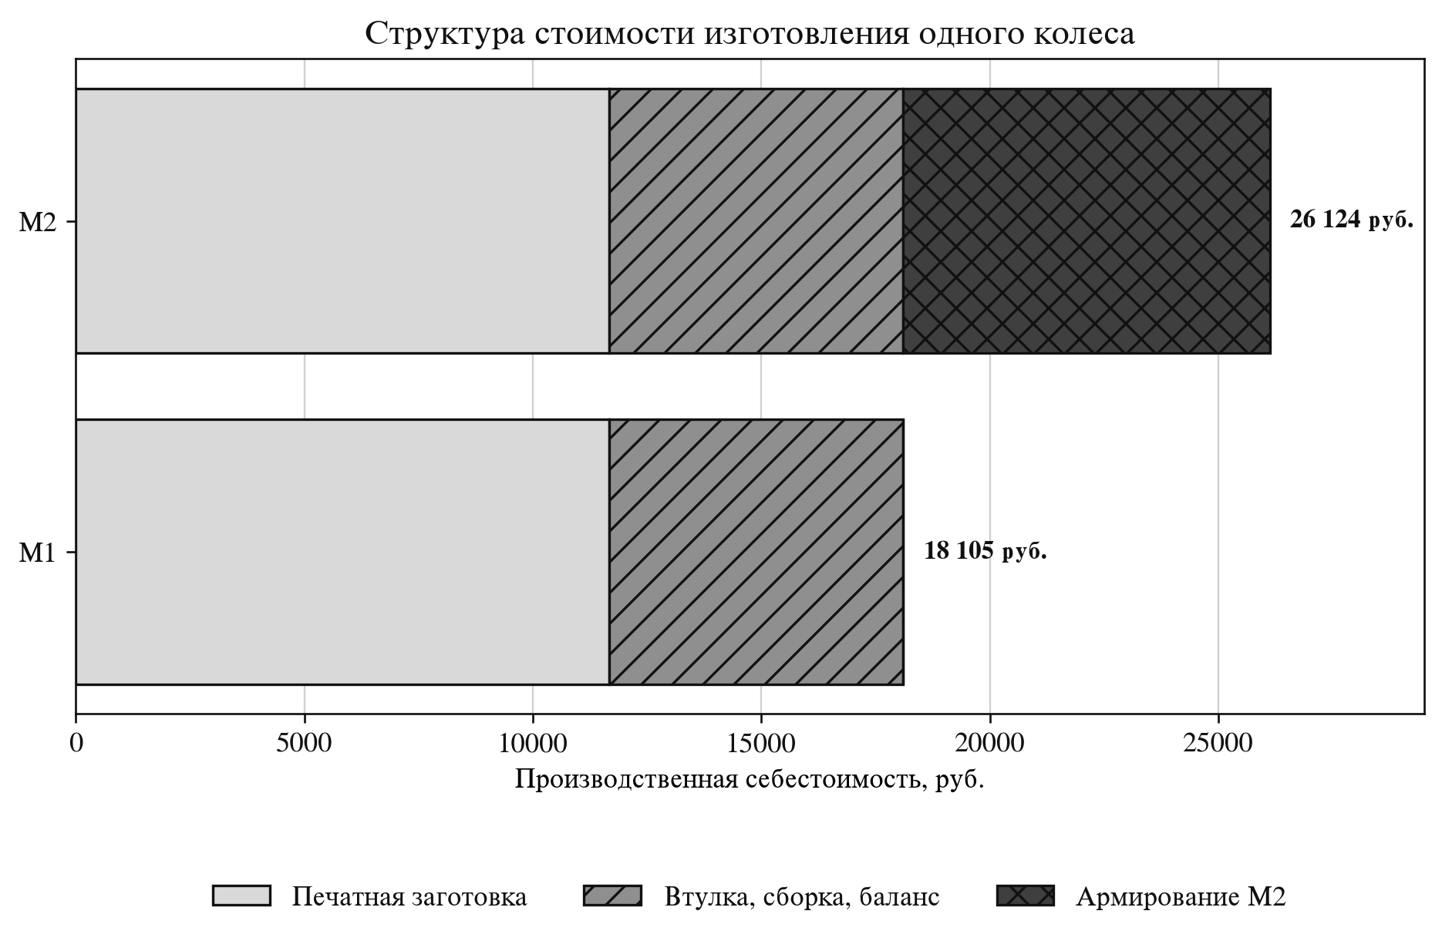
Рисунок 2 — Структура стоимости изготовления М1 и М2
Не смешивать бюджеты. Стоимость четырёх конкурсных колёс включается в первоначальную программу разработки. Коммерческий заказ в разделах 21 и 23 всегда содержит одно колесо и отдельный комплект расчётов.

19 СОБСТВЕННАЯ И ВНЕШНЯЯ ПЕЧАТЬ
Цена внешней печати одной заготовки — 14 560 руб. Полная внутренняя себестоимость при подтверждённом режиме 60 мм/с — 11 674 руб., экономия — 2 886 руб. на заготовку, или 19,8 % цены аутсорса. Для партии из четырёх заготовок экономия составляет 11 546 руб.
Однако собственный принтер требует первоначальных вложений и квалификации процесса. Поэтому выбор нельзя делать только по разнице одной детали: аутсорс рационален для единичной ранней проверки, а собственное производство — для повторяющихся НИОКР, быстрых итераций и сохранения технологических данных внутри команды.
Таблица 17
Критерий | Аутсорс | Собственная печать
Затраты на заготовку | 14 560 руб. | 11 674 руб.
Капиталовложения | нет | 195 769 руб.
Изменение профиля | очередь поставщика | внутренний цикл
Данные процесса | ограниченный доступ | полная прослеживаемость
Риск простоя | у поставщика | у команды

20 ПОКАЗАТЕЛИ ПРИБЫЛИ И ПРАВИЛА ИХ ЧТЕНИЯ
В записке используются три разных уровня результата. Валовая прибыль показывает разницу выручки и производственной себестоимости. Операционная прибыль дополнительно вычитает коммерческие расходы и резерв технического риска. Денежный вклад прибавляет амортизацию обратно, потому что она уже была оплачена в составе первоначального приобретения оборудования.
Таблица 18
Показатель | Формула | Назначение
Валовая прибыль | В−Сп | до продаж и риска
Операционная прибыль | В−Сп−К−Р | главный показатель заказа
Маржа | Поп/В | доля прибыли в цене
Рентабельность затрат | Поп/(Сп+К+Р) | отдача на рубль затрат
Денежный вклад | Поп+А | возврат первоначальной программы
NPV | ΣCFt/(1+r)^t−I0 | эффект с учётом времени и риска

21 ИТОГОВАЯ ТАБЛИЦА ПРИБЫЛИ ЗАКАЗА М1
Заказ М1 содержит одно готовое колесо PA12-CF10 с металлической втулкой и полный инженерный комплект. Прибыль ниже рассчитана до налогов; налоги добавляются после выбора юридического лица и режима налогообложения.
Таблица 19
Показатель | Сумма, руб. | Комментарий
Цена индивидуального заказа | 150 000 | 1 колесо + расчёты
Изготовление колеса | 18 105 | печать, втулка, сборка, баланс
Инженерная часть | 28 000 | 40 ч × 700 руб./ч
Коммерческие расходы | 7 500 | 5 % выручки
Резерв технического риска | 4 500 | 3 % выручки
ПОЛНЫЕ ЗАТРАТЫ | 58 105 | сумма статей
ПРИБЫЛЬ ДО НАЛОГОВ | 91 895 | главный показатель
Маржа | 61,3 % | прибыль / выручка
Рентабельность затрат | 158,2 % | прибыль / полные затраты
Безубыточная цена | 50 115 | прибыль = 0

Итог М1. При цене 150 000 руб. заказ формирует 91 895 руб. прибыли до налогов и 92 709 руб. денежного вклада с возвратом включённой амортизации.

22 СОСТАВ И ТРУДОЁМКОСТЬ ИНЖЕНЕРНОЙ ЧАСТИ
Инженерная часть одного индивидуального заказа оценена в 40 ч по полной ставке 700 руб./ч, то есть 28 000 руб. Она одинакова в базовой модели М1 и М2 и формирует передаваемый заказчику расчётный результат.
Таблица 20
Работа | Часы | Стоимость, руб.
ТЗ, режимы и исходные данные | 4 | 2 800
Автоматизированная генерация вариантов | 3 | 2 100
Инженерная проверка геометрии | 5 | 3 500
CFD-подготовка и анализ | 12 | 8 400
Прочностной и модальный расчёт | 8 | 5 600
Подготовка производства | 3 | 2 100
Отчёт, комплектование и передача | 5 | 3 500
ИТОГО | 40 | 28 000

Граница оценки. 40 ч — плановый норматив индивидуального проекта при использовании программного комплекса. Его подтверждают табелем первых заказов. Автоматизация ускоряет повторяемые действия, но не заменяет инженерную верификацию и не отменяет требования к исходным данным.

23 ИТОГОВАЯ ТАБЛИЦА ПРИБЫЛИ ЗАКАЗА М2
Заказ М2 содержит одно колесо PA12-CF10 с одним наружным слоем углеродной ткани номинальной сухой толщиной 0,2 мм в эпоксидной матрице, втулку из стали 40Х и тот же полный инженерный комплект.
Таблица 21
Показатель | Сумма, руб. | Комментарий
Цена индивидуального заказа | 165 000 | 1 армированное колесо + расчёты
Изготовление колеса | 26 124 | консервативный резерв на один наружный слой
Инженерная часть | 28 000 | 40 ч × 700 руб./ч
Коммерческие расходы | 8 250 | 5 % выручки
Резерв технического риска | 4 950 | 3 % выручки
ПОЛНЫЕ ЗАТРАТЫ | 67 324 | сумма статей
ПРИБЫЛЬ ДО НАЛОГОВ | 97 676 | главный показатель
Маржа | 59,2 % | прибыль / выручка
Рентабельность затрат | 145,1 % | прибыль / полные затраты
Безубыточная цена | 58 830 | прибыль = 0

Итог М2. При цене 165 000 руб. заказ формирует 97 676 руб. прибыли до налогов и 98 491 руб. денежного вклада.

24 ЦЕНООБРАЗОВАНИЕ И ТОЧКИ БЕЗУБЫТОЧНОСТИ
Безубыточная цена рассчитывается отдельно для каждого исполнения: прямые затраты делятся на 1−0,05−0,03. Плановая цена должна покрывать колесо, 40 инженерных часов, коммерческую работу, технический риск и прибыль. Программный комплекс отдельной строкой заказчику не продаётся и в затраты не включается.
Повторный экземпляр по уже утверждённой модели и без полного перерасчёта может оцениваться отдельной калькуляцией. Его нельзя смешивать с первым индивидуальным заказом: первый заказ создаёт инженерный результат, повторный — воспроизводит его.
Таблица 22
Показатель | М1 | М2
Прямые затраты | 46 105 | 54 124
Безубыточная цена | 50 115 | 58 830
Плановая цена | 150 000 | 165 000
Запас к безубыточности | 99 885 | 106 170
Прибыль до налогов | 91 895 | 97 676

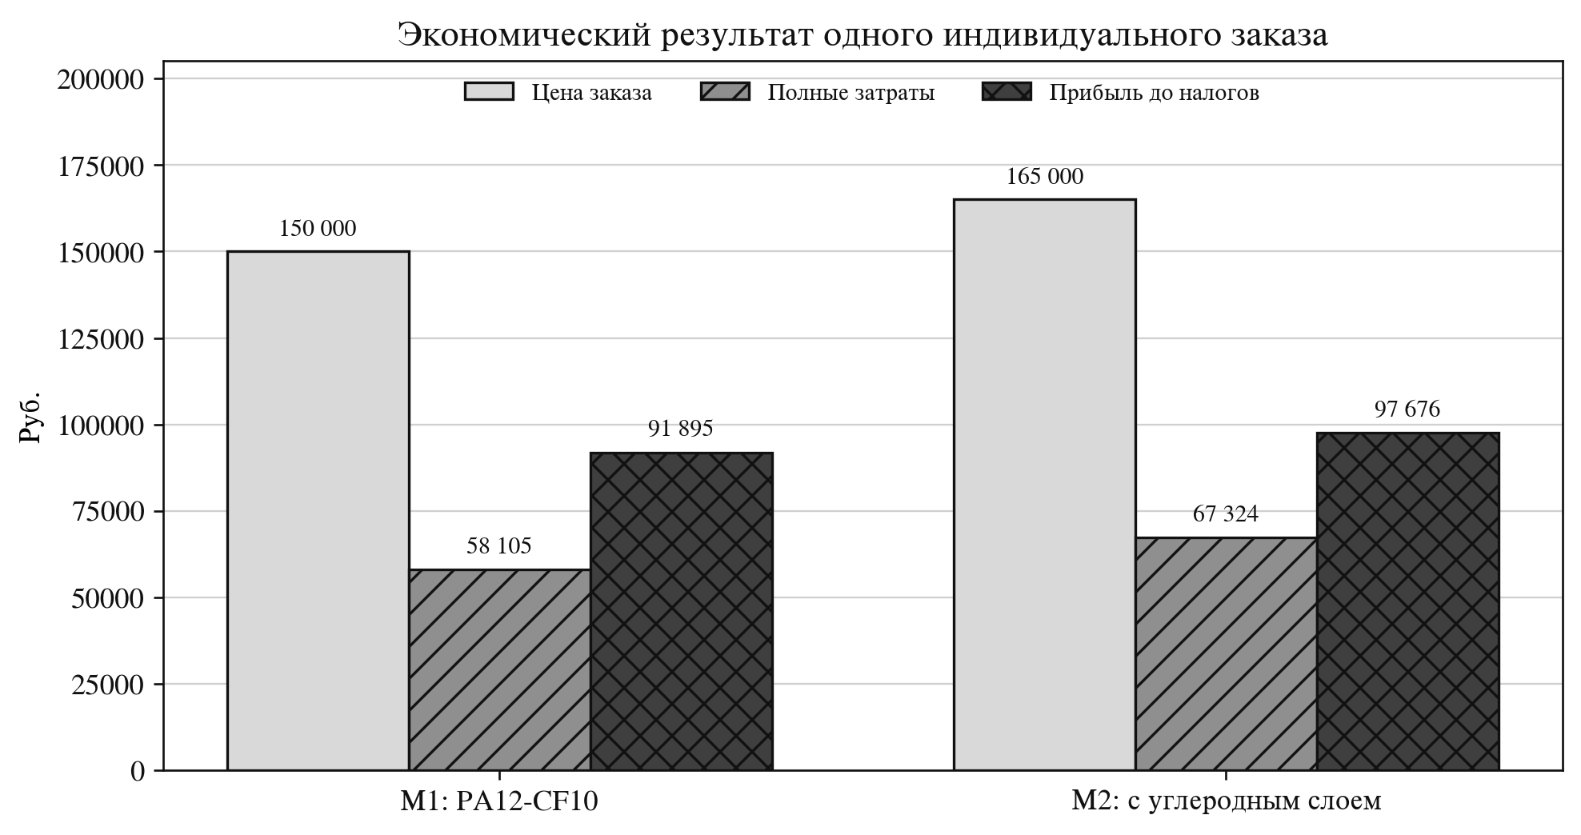
Рисунок 3 — Цена, полные затраты и прибыль одного заказа

25 ПЕРВОНАЧАЛЬНЫЕ ИНВЕСТИЦИИ В ПРОИЗВОДСТВЕННУЮ ЯЧЕЙКУ
Капитальные вложения рассматриваются как предложение по расширению базы оборудования. В базовую ячейку входят односопельный закрытый принтер и лабораторный термошкаф. AMS и отдельная сушильная станция не включены, поскольку для изделия используется один материал, а сушку обеспечивает выбранный шкаф.
Таблица 23
Оборудование | Стоимость, руб. | Экономическая функция
Bambu Lab H2S без AMS | 143 999 | печать PA12-CF10
ШС-80-01 СПУ | 51 770 | сушка и отжиг
ИТОГО | 195 769 | капитальные вложения

Не включено. Цена помещений, уже имеющегося измерительного инструмента и полного стенда не включена. Если оборудование приобретается специально под одного заказчика, соответствующая доля должна быть включена в цену договора.

26 ПЕРВОНАЧАЛЬНАЯ ПРОГРАММА РАЗРАБОТКИ
Первоначальная программа оценивается в 310 968 руб. Четыре конкурсных колеса показаны без амортизации купленного в этой же программе оборудования, чтобы не считать один денежный отток дважды. Программный комплекс уже создан командой, поэтому его цена и исторические трудозатраты по решению команды в расчёт не включаются. Собственная НИОКР не образует коммерческую выручку.
Таблица 24
Статья | Сумма, руб.
Принтер | 143 999
Термошкаф | 51 770
Программный комплекс МИТК-РК | 0
4 конкурсных колеса, денежные затраты | 85 199
Резерв квалификационных испытаний | 30 000
ИТОГО ПРОГРАММА | 310 968

Правило учёта программы. Программный комплекс имеет нулевую стоимость в данной модели. Экономический эффект учитывается только через 40 ч труда на новый индивидуальный заказ вместо полного ручного цикла; лицензионные платежи, амортизация ПО и доля разработки отсутствуют.

27 ОКУПАЕМОСТЬ ПО ИНДИВИДУАЛЬНЫМ ЗАКАЗАМ
Средний денежный вклад одного заказа при равной доле М1 и М2 равен 95 600 руб. Отношение первоначальной программы 310 968 руб. к этому вкладу даёт 3,25 заказа. Для управления принимается целевой рубеж 4 оплаченных индивидуальных заказа, то есть 4 колеса с расчётами.
Окупаемость означает возврат оборудования, конкурсных образцов и резерва квалификационных испытаний. Стоимость программного комплекса в возвращаемую сумму не входит. Фактический рубеж зависит от структуры заказов: М2 имеет больший денежный вклад, М1 — меньший; XLSX считает оба исполнения раздельно.
Таблица 25
Показатель | Значение
Первоначальная программа | 310 968 руб.
Средний денежный вклад заказа | 95 600 руб.
Расчётный рубеж | 3,25 заказа
Управленческий рубеж | 4 заказа / 4 колеса

28 ПЯТИЛЕТНИЙ ПЛАН ИНДИВИДУАЛЬНЫХ ЗАКАЗОВ
План строится в штуках индивидуальных заказов. Один заказ равен одному колесу выбранного исполнения и 40 ч инженерной верификации с использованием программного комплекса. Базовый план сохраняет резерв как печатной, так и инженерной мощности.
Таблица 26
Показатель | 1 г. | 2 г. | 3 г. | 4 г. | 5 г.
Заказы М1 | 2 | 3 | 4 | 5 | 5
Заказы М2 | 1 | 2 | 3 | 4 | 5
Всего заказов/колёс | 3 | 5 | 7 | 9 | 10
Выручка, тыс. руб. | 465 | 780 | 1095 | 1410 | 1575

29 ПЯТИЛЕТНИЙ ПРОГНОЗ ПРИБЫЛИ
За пять лет базовый план из 34 индивидуальных заказов формирует выручку 5 325 000 руб. и операционную прибыль до налогов 2 867 599 руб. Постоянные административные расходы 30 000 руб. в год включены. Налоги и оборотный капитал добавляются после выбора юридической модели.
Таблица 27
Год | Выручка, руб. | Операционная прибыль, руб. | Маржа
1 | 465 000 | 208 711 | 44,9 %
2 | 780 000 | 400 411 | 51,3 %
3 | 1 095 000 | 592 112 | 54,1 %
4 | 1 410 000 | 783 812 | 55,6 %
5 | 1 575 000 | 882 553 | 56,0 %
ИТОГО | 5 325 000 | 2 867 599 | 53,9 %

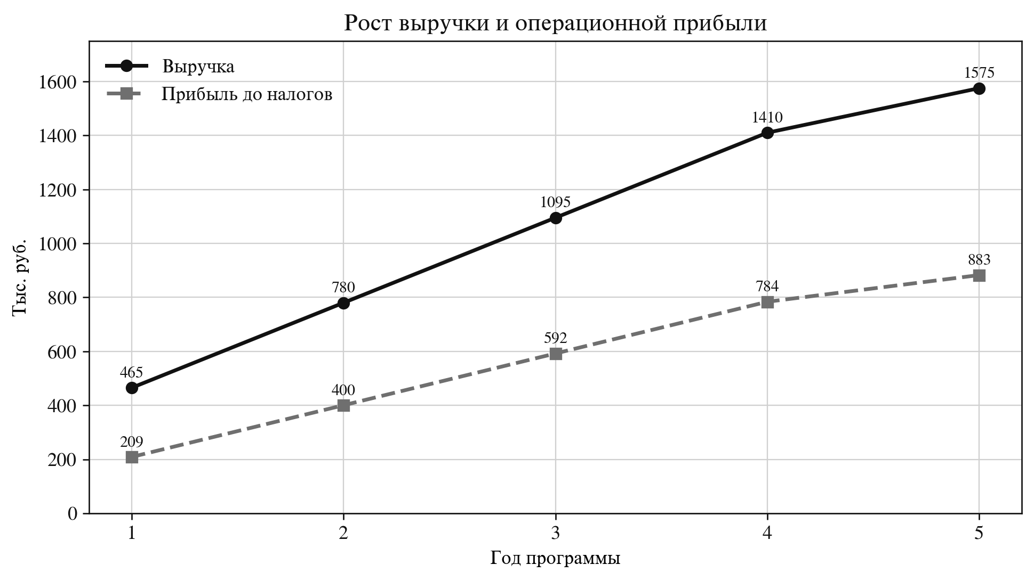
Рисунок 4 — Пятилетняя динамика выручки и прибыли

30 ДЕНЕЖНЫЙ ПОТОК И ДИСКОНТИРОВАННЫЙ ЭФФЕКТ
При ставке дисконтирования 20 % NPV пятилетней программы составляет 1 321 737 руб. Накопленный недисконтированный поток становится положительным во втором году. Высокая ставка отражает риск ранней стадии и делает вывод консервативнее, чем простой срок окупаемости.
Таблица 28
Год | Денежный поток | Дисконтированный поток | Накопленный поток
1 | 243 949 | 203 291 | -67 019
2 | 435 650 | 302 534 | 368 631
3 | 627 350 | 363 050 | 995 981
4 | 819 050 | 394 990 | 1 815 031
5 | 917 792 | 368 840 | 2 732 823

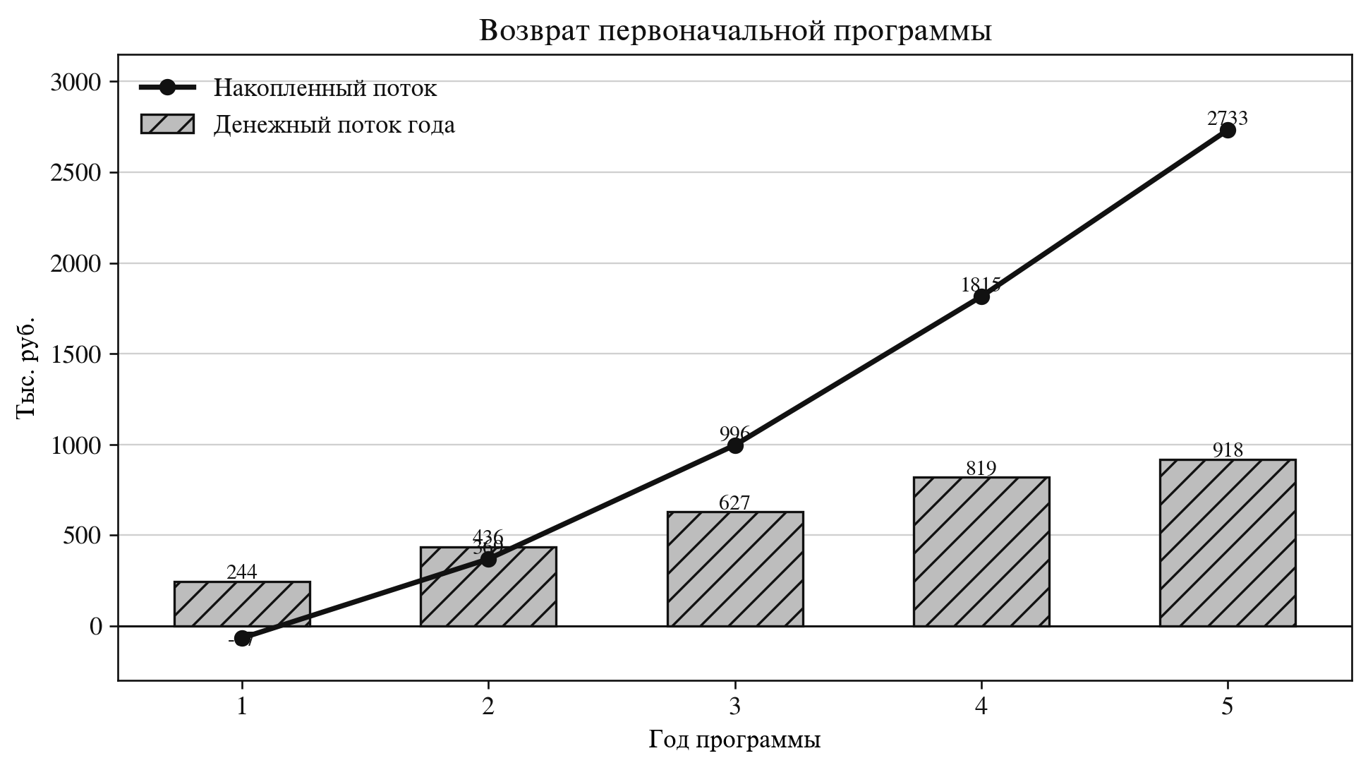
Рисунок 5 — Денежный и накопленный потоки программы
Интерпретация. Положительный NPV показывает экономическую состоятельность базового сценария при выполнении ценовой гипотезы и плана заказов. Это не гарантия продаж; ключевой коммерческий риск проверяется интервью и пилотными договорами.

31 ПРОИЗВОДСТВЕННАЯ МОЩНОСТЬ ПРИ 60 ММ/С
Ожидаемое машинное время одного годного колеса — 47,78 ч. При 2 000 полезных ч/год теоретическая мощность одного H2S составляет 41,9 колеса. Инженерная мощность при фонде 1 200 ч/год и норме 40 ч составляет 30 заказов в год. Базовый план достигает 10 заказов: загрузка принтера 23,9 %, инженерной мощности — 33,3 %.
Таблица 29
Год | Заказы | Загрузка принтера | Загрузка инженеров
1 | 3 | 7,2 % | 10,0 %
2 | 5 | 11,9 % | 16,7 %
3 | 7 | 16,7 % | 23,3 %
4 | 9 | 21,5 % | 30,0 %
5 | 10 | 23,9 % | 33,3 %

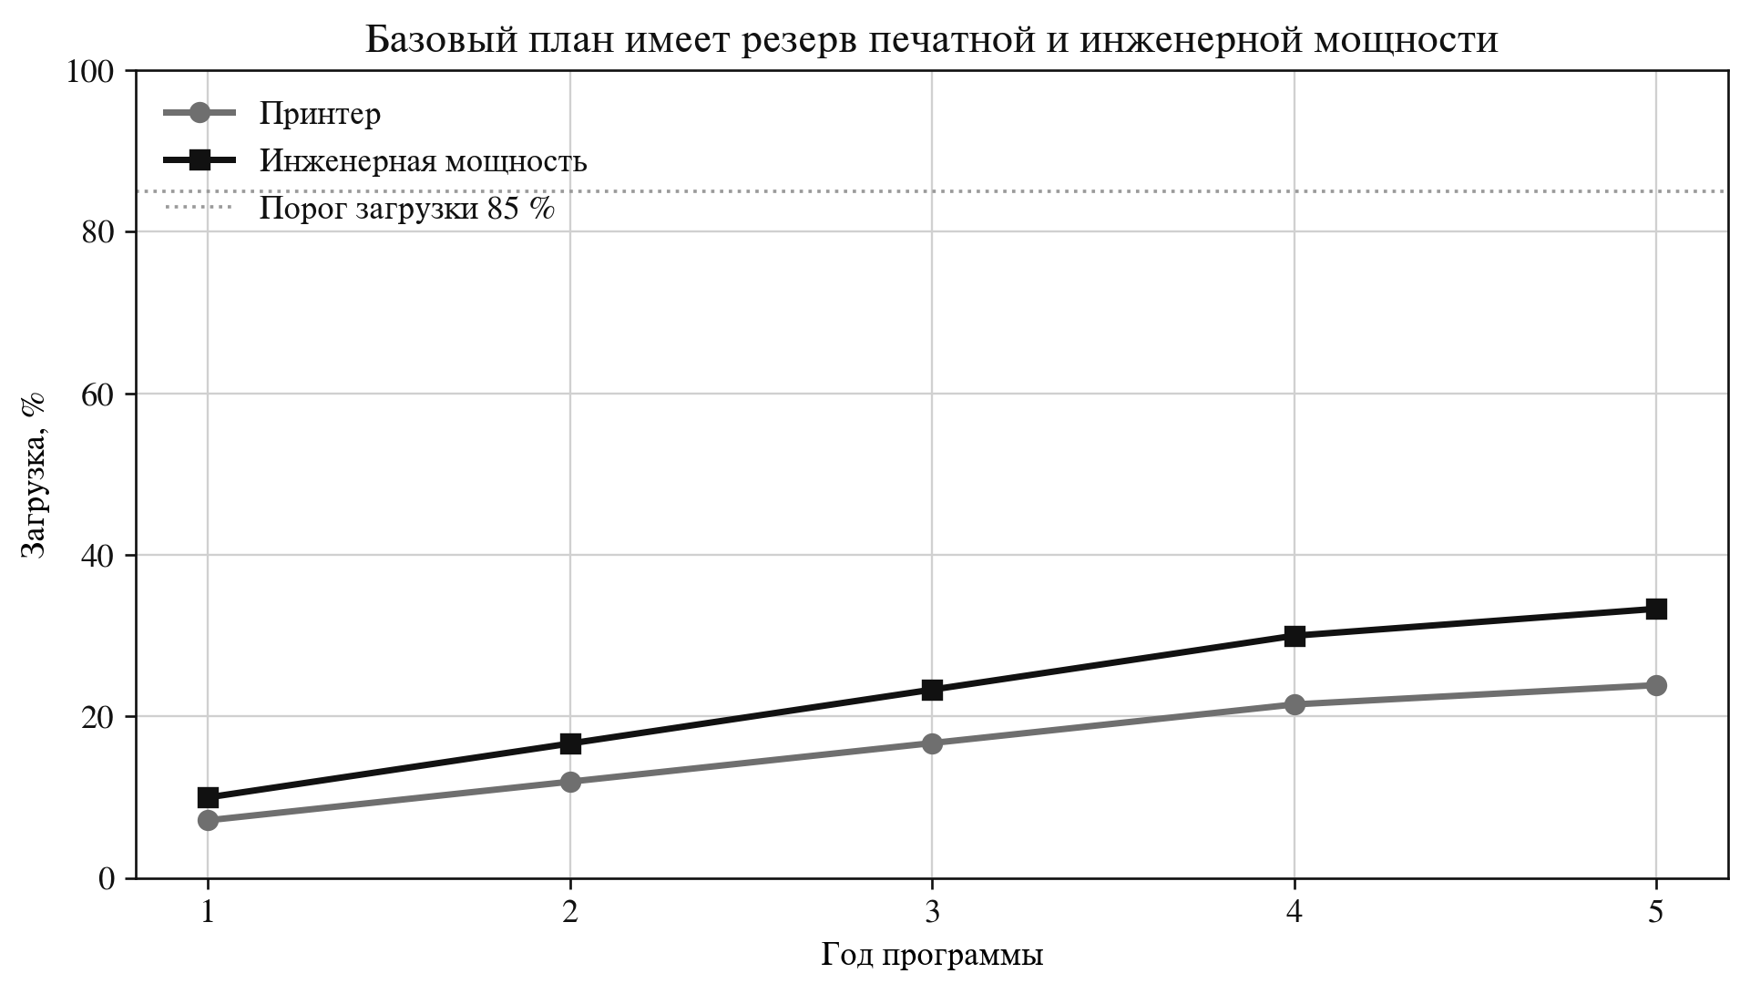
Рисунок 6 — Сопоставление производственной и инженерной загрузки
Решение по мощности. Базовый план использует около трети инженерного фонда и менее четверти машинного фонда. Расчётный предел — около 30 индивидуальных заказов по инженерным часам и около 42 колёс по машинному времени; до приближения к 85 % загрузки расширение парка не требуется.

32 ЧУВСТВИТЕЛЬНОСТЬ ПРИБЫЛИ К ЦЕНЕ ЗАКАЗА
Цена является сильнейшим управляемым драйвером. При неизменной прямой стоимости и расходах 8 % выручки каждые дополнительные 10 000 руб. цены увеличивают прибыль примерно на 9 200 руб. Скидка должна обмениваться на измеримую ценность: предоплату, стандартизированное ТЗ, повторный заказ или право на публикацию результатов.
Таблица 30
Сценарий | Цена, руб. | Прибыль, руб. | Маржа
М1 | 120 000 | 64 295 | 53,6 %
М1 | 135 000 | 78 095 | 57,8 %
М1 | 150 000 | 91 895 | 61,3 %
М1 | 165 000 | 105 695 | 64,1 %
М1 | 180 000 | 119 495 | 66,4 %
М2 | 135 000 | 70 076 | 51,9 %
М2 | 150 000 | 83 876 | 55,9 %
М2 | 165 000 | 97 676 | 59,2 %
М2 | 180 000 | 111 476 | 61,9 %
М2 | 195 000 | 125 276 | 64,2 %

33 ЧУВСТВИТЕЛЬНОСТЬ К БРАКУ И ЗАТРАТАМ
Рост брака длительной печати увеличивает одновременно расход материала и машинное время. При изменении брака с 10 до 20 % себестоимость печатной заготовки возрастает примерно на 1 034 руб., а прибыль каждого индивидуального заказа уменьшается на ту же сумму. Это подтверждает экономическую ценность сушки, контроля первой линии и стабильного профиля печати.
- цена материала: рост на 10 % снижает прибыль одного заказа примерно на 700 руб.;
- трудовая ставка: рост на 100 руб./ч увеличивает стоимость заказа минимум на 12 тыс. руб.;
- балансировка: изменение цены услуги на 500 руб. меняет прибыль одного заказа на 500 руб.;
- труд армирования — главный резерв снижения себестоимости М2.
Таблица 31
Брак | Печать/шт., руб. | Прибыль М1, руб. | Прибыль М2, руб.
5,0 % | 11 238 | 92 330 | 98 112
10,0 % | 11 674 | 91 895 | 97 676
20,0 % | 12 708 | 90 860 | 96 642

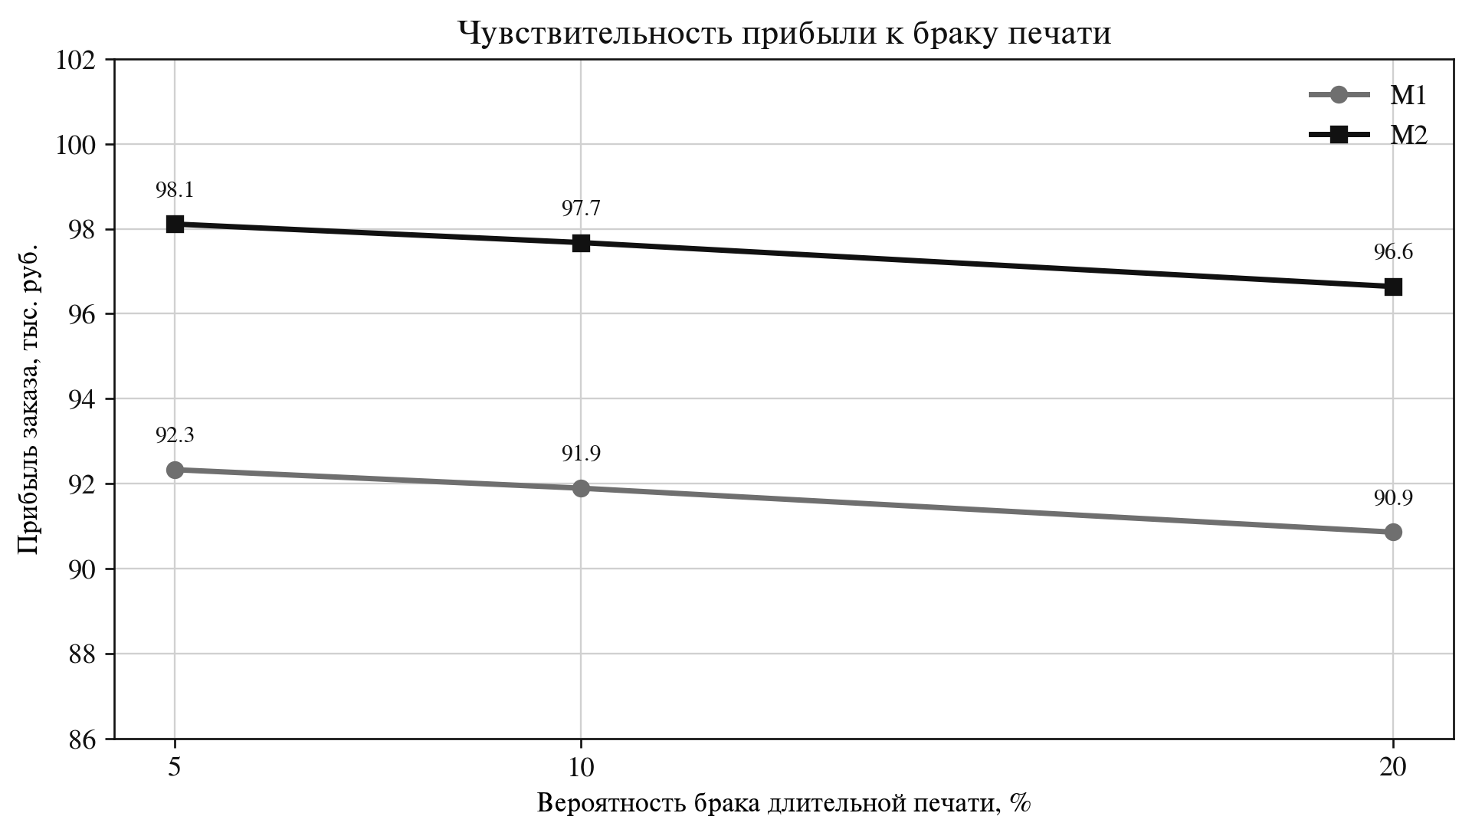
Рисунок 7 — Влияние брака печати на прибыль М1 и М2

34 РЕЕСТР ЭКОНОМИЧЕСКИХ И ПРОЕКТНЫХ РИСКОВ
Таблица 32
Риск | Вероятность/влияние | Мера управления
Нет заказов по плановой цене | средняя/высокое | 5–10 интервью, 2 письма о намерениях, пилот
Брак 43-часовой печати | средняя/среднее | сушка, контроль первого слоя, журнал
Отклонение геометрии | средняя/высокое | контрольные сечения и биение
Недостаточная прочность | средняя/критическое | CAE, разгон по ступеням, защитный кожух
Разрушение соединения втулки | низкая/критическое | квалификация посадки и клея
Высокая трудоёмкость М2 | высокая/среднее | шаблоны раскроя, оснастка, нормирование
Перегрузка принтера | средняя/среднее | порог 85 %, второй принтер/аутсорс
Изменение цен | средняя/среднее | индексация КП и срок действия цены

35 РЕШЕНИЕ MAKE-OR-BUY
Решение принимается по стадии и загрузке. На этапе первой проверки внешняя печать уменьшает первоначальный денежный риск. После подтверждения повторяющихся заказов собственная ячейка снижает себестоимость, сокращает очередь и создаёт внутреннюю технологическую компетенцию.
Таблица 33
Условие | Рекомендуемое решение
1–2 заготовки, нет следующего заказа | аутсорс
необходима конфиденциальность CAD/процесса | собственная печать
нужны быстрые итерации | собственная печать
загрузка собственной ячейки >85 % | второй принтер или гибридная схема
аварийный простой оборудования | резервный квалифицированный подрядчик
серия требует сертифицированного процесса | выбор по аудиту системы качества

36 РЫНОК, КАНАЛЫ ПРОДАЖ И ВЫВОД ПРОДУКТА
Первый рынок строится вокруг организаций, где стоимость недели инженерного цикла выше стоимости самого образца. Продажи должны начинаться не с обещания серийной замены металлического колеса, а с предложения быстрее проверить геометрию, материал и компоновку на безопасном стенде.
- каналы: прямые технические встречи, отраслевые вузы, конкурсы, демонстрация стенда;
- первичная цель: два оплачиваемых пилота и не менее пяти подтверждённых интервью;
- коммерческое предложение действует 30 дней и индексируется при изменении материала/услуг;
- каждый пилот завершать измеримым сравнительным отчётом М1/М2.
Таблица 34
Сегмент | Лицо решения | Предложение
Вузы и лаборатории | руководитель лаборатории | 1 колесо + расчёт и методика
КБ компрессоров | главный конструктор/НИОКР | быстрая проверка профиля
Инжиниринговые центры | руководитель проекта | адаптация под их стенд
Сервис/реверс-инжиниринг | технический директор | цифровой прототип и компоновка

37 ДОРОЖНАЯ КАРТА НИОКР И МАСШТАБИРОВАНИЯ
Таблица 35
Этап | Результат | Критерий перехода
1. Цифровая фиксация | CAD, ПЗ, модель затрат | версия и контрольные параметры
2. Квалификация печати | образцы и 2×М1 | стабильная печать и геометрия
3. Квалификация М2 | 2 армированных колеса | масса, дефекты, адгезия
4. Статика/CAE | прочность и моды | допуск к разгонному тесту
5. Стенд 3 000 мин⁻¹ | безопасная демонстрация | отсутствие повреждений
6. Расчётная проверка точки 12 000 мин⁻¹ | подтверждённая концепция | CFD/FEA, модальный анализ, проверка узлов и отдельный письменный допуск
7. Коммерческий пилот | 1 колесо с расчётами и отчётом | акт и отзыв
8. Масштабирование | типоразмеры и расчётные шаблоны | портфель 10 заказов/год

38 ПЛАН ВАЛИДАЦИИ ЭКОНОМИЧЕСКОЙ МОДЕЛИ
Экономическая модель становится доказательством только после сверки плановых и фактических данных. Для каждой партии формируется паспорт затрат. Ежемесячно ответственный обновляет XLSX, объясняет отклонения более 5 % и пересматривает цену будущих заказов.
Таблица 36
Показатель | Как измерять | Цель
Фактическая масса | весы до/после | ≤0,86 кг на попытку
Время печати | лог принтера | 43 ч ±5 %
Успешность печати | годные/запуски | ≥90 % после квалификации
Труд оператора | табель | ≤4 ч/колесо
Труд М2 | табель операции | ≤8 ч; затем снижение
Инженерный цикл заказа | табель по этапам | ≤40 ч без пропуска CAE
Энергия | ваттметр | заменить оценку 0,20 кВт
Балансировка | счёт/акт | уточнить 2 500 руб.
Маржа заказа | учёт заказа | ≥20 %

39 ИНТЕЛЛЕКТУАЛЬНАЯ СОБСТВЕННОСТЬ И ЭФФЕКТ МАСШТАБА
Ценность проекта образует не только геометрия одного колеса. Защищаемый и тиражируемый актив — связка параметрического генератора, правил корневой геометрии, композитно-металлического интерфейса, технологической карты, базы фактических затрат и методики сравнительной проверки М1/М2. Для конкурсной презентации это следует показывать как платформу быстрого создания опытных колёс заданного диаметра.
В экономической модели программный комплекс не имеет цены и не включается в первоначальные или текущие расходы. Он создаёт преимущество через скорость реакции на ТЗ, повторяемость генерации и сокращение ручных CAD-операций. Заказчик оплачивает готовый инженерный результат и изделие, а не доступ к внутреннему коду команды.
Масштабирование идёт по трём направлениям: повторные диаметры и профили на одной технологической базе; снижение ручного труда М2; стандартизация расчётной части индивидуального заказа. Перед публичным раскрытием деталей соединения и алгоритма оптимизации требуется патентный поиск и фиксация авторства исходного кода.
- вести журнал версий генератора и контрольные суммы STEP;
- разделять открытые конкурсные материалы и закрытые технологические параметры;
- оформлять передачу заказчику прав на конкретную геометрию договором;
- не включать в публичную цену безвозмездную передачу всей платформы.

40 ФУНКЦИИ И ГРАНИЦЫ ПРОГРАММНОГО КОМПЛЕКСА
Программный комплекс МИТК-РК является внутренней параметрической платформой формирования рабочего колеса, а не отдельным товаром в текущей экономической модели. Исходный код проверяет диапазоны параметров, рассчитывает предварительные показатели, строит пространственную геометрию, выполняет контроль проходных сечений и экспортирует единое булево-объединённое STEP-тело.
Оптимизационный контур формирует три варианта: max_pressure, max_efficiency и balanced. Предварительные mean-line и аналитические оценки используются для ранжирования вариантов и отсева заведомо нецелесообразной геометрии. Итоговые характеристики подтверждаются отдельными CFD, FEA, модальным анализом и стендовыми испытаниями.
Таблица 37
Функция | Экономический эффект | Граница ответственности
Валидация входных параметров | меньше возвратов на исправление | не заменяет утверждение ТЗ
Три оптимизированных профиля | быстрое сравнение вариантов | screening, не сертификация
Генерация ступицы и лопаток | сокращение ручного CAD | геометрия проверяется инженером
Контроль горла и зазоров | раннее выявление коллизий | CFD остаётся обязательным
Единый STEP solid | меньше ручной подготовки CAD | требуется входной контроль модели
Версионность параметров | воспроизводимость заказа | нужен журнал версий и архив

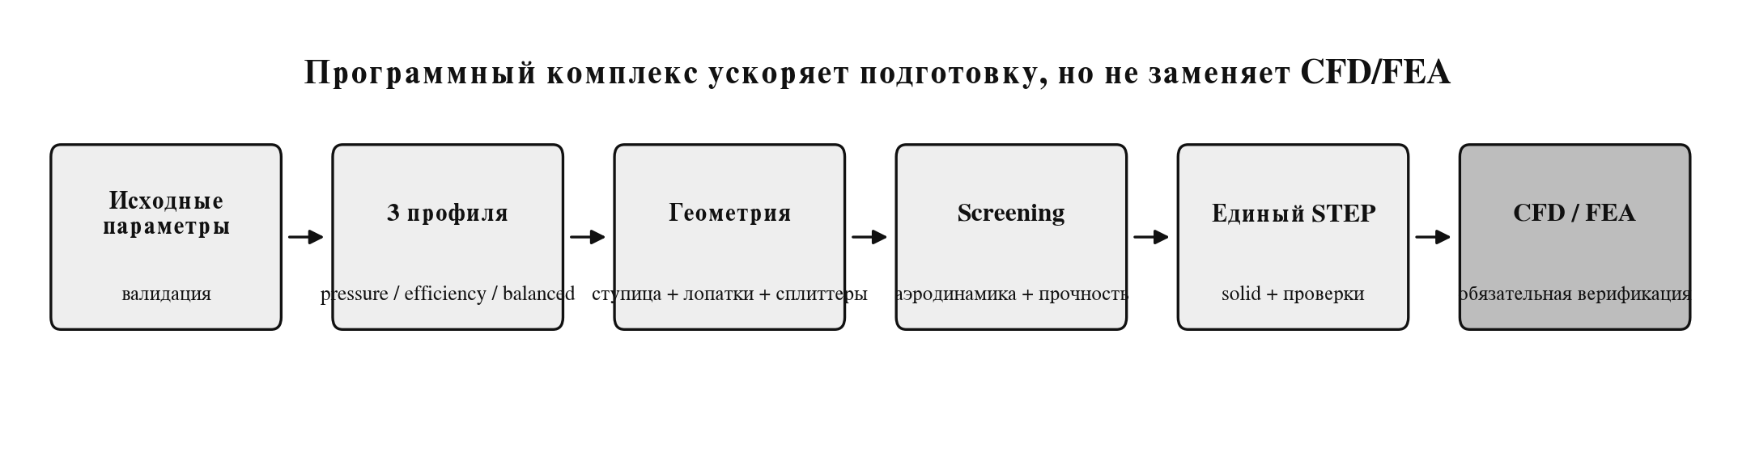
Рисунок 8 — Место программного комплекса в инженерном цикле

41 СОКРАЩЕНИЕ ИНЖЕНЕРНОГО ЦИКЛА
Сравнительная исходная оценка ручного цикла составляет 120 ч, цикл с комплексом — 40 ч. Плановое сокращение равно 80 ч, или 66,7 %. При ставке 700 руб./ч экономический эффект одного индивидуального заказа составляет 56 000 руб.
Таблица 38
Этап | Ручной цикл, ч | С комплексом, ч
ТЗ и исходные данные | 10 | 4
Геометрия и варианты | 45 | 8
Аэродинамический screening | 20 | 3
CFD-подготовка и анализ | 20 | 12
Прочность и моды | 15 | 8
Производство и отчёт | 10 | 5
ИТОГО | 120 | 40

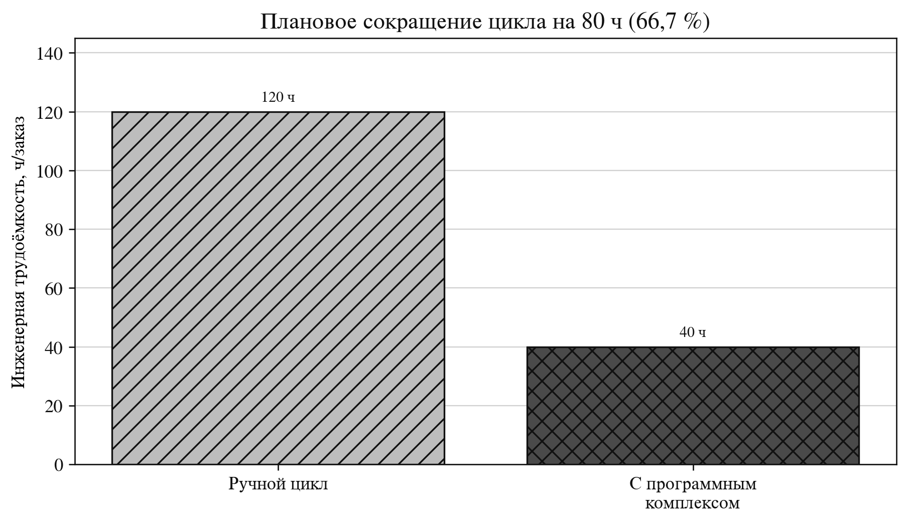
Рисунок 9 — Плановое сокращение инженерной трудоёмкости
Правило доказательства. Норма 40 ч считается плановой до завершения первого пилотного заказа. Команда должна вести хронометраж по этапам; экономия признаётся подтверждённой только при сохранении CFD/FEA и полного комплекта отчётности.

42 ПОГЛОЩЕНИЕ ПОСТОЯННЫХ РАСХОДОВ ОБОРУДОВАНИЯ
Годовые амортизация и обслуживание принтера и шкафа составляют 45 949 руб. В калькуляцию одного заказа при нормативной мощности включено 1 065 руб. таких расходов. При фактическом плане 3–10 заказов часть постоянных расходов не поглощается изделиями и поэтому отдельно вычитается из годовой операционной прибыли.
После корректировки пятилетняя операционная прибыль составляет 2 867 599 руб. вместо 3 061 142 руб. Вывод о положительной экономике сохраняется, но показатель больше не зависит от предположения о полной загрузке оборудования.
Таблица 39
Год | Заказы | До коррекции | Непоглощённые расходы | После коррекции
1 | 3 | 251 466 | 42 755 | 208 711
2 | 5 | 441 036 | 40 625 | 400 411
3 | 7 | 630 607 | 38 496 | 592 112
4 | 9 | 820 178 | 36 366 | 783 812
5 | 10 | 917 855 | 35 301 | 882 553

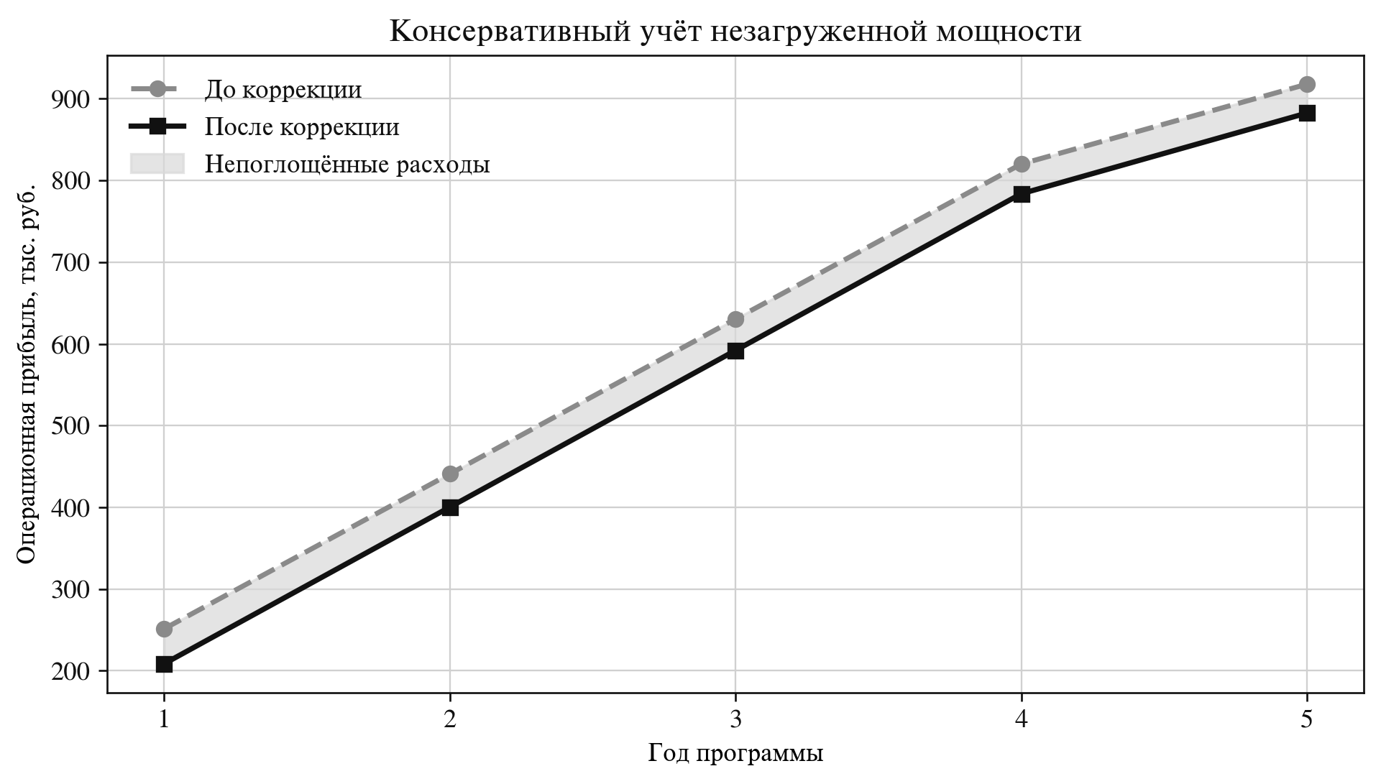
Рисунок 10 — Влияние незагруженной мощности на прибыль

43 ЭКОНОМИКА ОДИНОЧНОГО КОММЕРЧЕСКОГО ЗАКАЗА
Базовая производственная калькуляция использует групповую термоподготовку четырёх колёс: эквивалент 10,5 ч шкафа на колесо. Если заказ изготавливается изолированно, выполняются 10 ч сушки и 16 ч отжига, всего 26 ч. Добавочная стоимость одиночного режима составляет 441 руб.
Разница невелика относительно цены заказа, но должна быть явно закреплена в коммерческом предложении: базовая цена предполагает планирование термоподготовки в общей производственной очереди, срочный изолированный цикл оплачивается отдельно.
Таблица 40
Показатель | Групповой режим | Одиночный режим | Разница
Термоподготовка, руб. | 299 | 740 | 441
Себестоимость М1 | 18 105 | 18 546 | 441
Себестоимость М2 | 26 124 | 26 565 | 441
Прибыль М1 | 91 895 | 91 454 | -441
Прибыль М2 | 97 676 | 97 235 | -441
Безубыточная цена М1 | 50 115 | 50 594 | 479
Безубыточная цена М2 | 58 830 | 59 309 | 479

44 МАТРИЦА ДОКАЗАТЕЛЬНОЙ БАЗЫ
Формульная модель отделяет расчёт от доказательства исходных данных. Для финального выпуска каждый ключевой параметр связывается с первичным файлом: счётом, коммерческим предложением, скриншотом слайсера, журналом печати, табелем или протоколом испытания.
Таблица 41
Параметр | Текущее основание | Необходимое подтверждение
43 ч; 0,86 кг | OrcaSlicer | скриншот проекта и профиля
7 325 руб./кг | смета | счёт или чек
14 560 руб. аутсорс | сообщение | КП с датой и составом услуги
Втулка 1 931,85 руб. | оценка | КП по рабочему чертежу
Балансировка 2 500 руб. | оценка | КП исполнителя в Санкт-Петербурге
90 % успешных печатей | допущение | журнал не менее пяти запусков
40 ч инженерного цикла | план | хронометраж пилотного заказа
8 ч армирования М2 (консервативный резерв) | бюджетное допущение | хронометраж двух однослойных образцов
Цена 150/165 тыс. руб. | гипотеза | интервью и письма интереса

Статус документа. До приложения подтверждающих файлов показатели цены и прибыли являются базовым управленческим сценарием. После подтверждения исходных данных редакция переводится в доказательную версию ТЭО.

45 ПЛАТЁЖНЫЙ ГРАФИК И ОБОРОТНЫЙ КАПИТАЛ
Базовый договорный сценарий предусматривает аванс 70,0 % и остаток после приёмки. Аванс М1 составляет 105 000 руб., М2 — 115 500 руб. Он превышает прямые денежные затраты до передачи результата, поэтому при соблюдении графика отдельное внешнее финансирование одного заказа не требуется.
Рекомендуемая структура договора: утверждение ТЗ и аванс; передача предварительной геометрии; подтверждение расчётного отчёта; изготовление; балансировка и приёмка; окончательный платёж. Изменение ТЗ после утверждения оформляется дополнительной работой.
Таблица 42
Показатель | М1 | М2
Цена заказа | 150 000 | 165 000
Аванс 70 % | 105 000 | 115 500
Прямые денежные затраты | 45 291 | 53 309
Запас покрытия аванса | 59 709 | 62 191
Минимальный аванс | 30,2 % | 32,3 %
Остаточный платёж | 45 000 | 49 500

46 ЧУВСТВИТЕЛЬНОСТЬ К ОБЯЗАТЕЛЬНЫМ ПЛАТЕЖАМ
Конкретное юридическое лицо и налоговый режим не определены. Поэтому в расчёте приведена не правовая рекомендация, а иллюстративная чувствительность к эффективному платежу с выручки. Ставка задаётся отдельным входным параметром XLSX и заменяется после выбора схемы работы.
При иллюстративной ставке 6,0 % результат одного заказа составляет 82 895 руб. для М1 и 87 776 руб. для М2. Пятилетний результат после учёта незагруженной мощности уменьшается до 2 548 099 руб.
Таблица 43
Эффективная ставка | Результат М1 | Маржа М1 | Результат М2 | Маржа М2
0,0 % | 91 895 | 61,3 % | 97 676 | 59,2 %
6,0 % | 82 895 | 55,3 % | 87 776 | 53,2 %
10,0 % | 76 895 | 51,3 % | 81 176 | 49,2 %

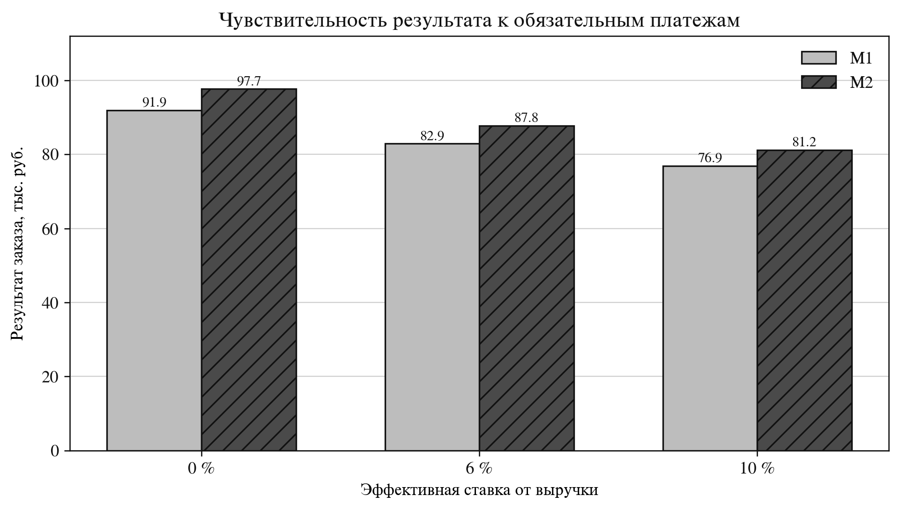
Рисунок 11 — Чувствительность результата заказа к обязательным платежам
Граница применения. Таблица не заменяет консультацию бухгалтера. Налогооблагаемая база, вычеты, страховые взносы и НДС определяются после выбора юридической формы и договора.

47 ВЫВОДЫ И РЕШЕНИЕ О ПРОДОЛЖЕНИИ НИОКР
При подтверждённом режиме печати 60 мм/с себестоимость заготовки составляет 11 674 руб., готового колеса М1 — 18 105 руб., М2 — 26 124 руб. Четыре конкурсных колеса 2×М1 + 2×М2 имеют себестоимость 88 458 руб. и учитываются только как внутренняя опытная программа.
Индивидуальный заказ М1 по цене 150 000 руб. приносит 91 895 руб. прибыли до налогов, маржа 61,3 %, рентабельность затрат 158,2 %. Заказ М2 по цене 165 000 руб. приносит 97 676 руб., маржа 59,2 %, рентабельность затрат 145,1 %. Точки безубыточности — 50 115 и 58 830 руб. соответственно.
Первоначальная программа 310 968 руб. возвращается приблизительно после 3,25 индивидуального заказа; управленческий рубеж — 4 заказа. Пятилетний план из 34 заказов даёт выручку 5 325 000 руб., прибыль после учёта незагруженной мощности 2 867 599 руб. и положительный NPV 1 321 737 руб.
Программный комплекс в затраты не включён. Его экономический эффект выражается в норме 40 инженерных часов на индивидуальный заказ и в возможности выполнять базовый план с резервом мощности. Эта норма подлежит подтверждению табелем первых коммерческих работ.

Управленческий статус. Экономическая концепция состоятельна при цене не ниже точки безубыточности, успешности печати около 90 % и портфеле не менее 4 индивидуальных заказов для возврата первоначальной программы. При плане 10 заказов в год сохраняется резерв инженерной и печатной мощности.

ПРИЛОЖЕНИЕ А. РЕЕСТР ИСХОДНЫХ ДАННЫХ МОДЕЛИ
Таблица 44
Параметр | Значение | Ед.
Количество колёс | 4 | шт.
М1/М2 | 2/2 | шт.
Материал | 7 325 | руб./кг
Масса | 0,86 | кг
Скорость | 60 | мм/с
Печать | 43 | ч
Брак | 10 | %
Оператор | 4 | ч/колесо
Ставка труда | 700 | руб./ч
Электроэнергия | 7,08 | руб./кВт·ч
H2S | 143 999 | руб.
Шкаф | 51 770 | руб.
Втулка/шпонка | 1 931,85 | руб./колесо
Балансировка | 2 500 | руб./колесо
Инженерная часть | 40 | ч/заказ
Ручной инженерный цикл | 120 | ч/заказ
Сокращение с программным комплексом | 80 | ч/заказ
Стоимость программного комплекса | 0 | руб.
Аванс | 70 | % цены заказа
Одиночный термоцикл | 26 | ч/заказ
Иллюстративная ставка платежей | 6 | % выручки
Цена заказа М1/М2 | 150 000/165 000 | руб.
Состав заказа | 1 колесо + расчёты | —

ПРИЛОЖЕНИЕ Б. РЕЕСТР ОСНОВНЫХ ФОРМУЛ
Таблица 45
№ | Зависимость | Формула
1 | Коэффициент повторов | $$k_{п}=\frac{1}{1-p}$$
2 | Ожидаемое время | $$t_{ож}=t k_{п}$$
3 | Ожидаемая масса | $$m_{ож}=m k_{п}$$
4 | Амортизация в час | $$A_{ч}=\frac{K\left(1-L\right)}{TH}$$
5 | Обслуживание в час | $$M_{ч}=\frac{KM}{H}$$
6 | Себестоимость печати | $$C_{п}=m_{ож} Ц_{м}+t_{ож}C_{ч}+E+T+C_{р}+C_{терм}$$
7 | Операционная прибыль | $$P_{оп}=B-C_{п}-K-R$$
8 | Маржа | $$M=\frac{P_{оп}}{B}$$
9 | Рентабельность затрат | $$R=\frac{P_{оп}}{C_{п}+K+R}$$
10 | Безубыточная цена | $$Ц_{без}=\frac{C_{пр}}{1-k_{ком}-k_{риск}}$$
11 | Денежный вклад | $$CF=P_{оп}+A$$
12 | NPV | $$NPV=\sum_{t=1}^{n}{\frac{CF_{t}}{{\left(1+r\right)}^{t}}}-I_{0}$$
13 | Стоимость программного комплекса | $$C_{ПО}=0$$
14 | Инженерная часть заказа | $$C_{инж}=40 Ц_{ч}$$
15 | Непоглощённые постоянные расходы | $$C_{неп}=max​\left(0, C_{год}-NC_{расп}\right)$$
16 | Прибыль после коррекции мощности | $$P_{кор}=P_{до}-C_{неп}$$
17 | Стоимость одиночного термоцикла | $$C_{терм1}=t_{терм}\left(A_{ч}+M_{ч}+P Ц_{э}\right)$$
18 | Покрытие авансом | $$R_{ав}=Ц k_{ав}-C_{ден}$$
19 | Результат после платежей | $$P_{пл}=P_{оп}-Bk_{пл}$$

ПРИЛОЖЕНИЕ В. НОРМОКОНТРОЛЬ И ИСТОЧНИКИ
Проверка оформления: формат А4; рамка; основная надпись формы 2 на первом листе текста и формы 2а на последующих; сквозная нумерация; обозначение и наименование в основной надписи; структурная нумерация; таблицы с повторяемой строкой заголовка; единицы СИ; единый Times New Roman; отсутствие цветных декоративных элементов. Перед официальным выпуском заполняются фамилии, подписи, даты и утверждается система обозначений организации.
Таблица 46
Источник | Адрес / примечание
ГОСТ Р 2.104-2023 | https://protect.gost.ru/gost/details/69d422a2-3c0e-4561-a521-0c99f9cf4417
ГОСТ Р 2.105-2019 | https://protect.gost.ru/gost/details/0dd3cdfa-c15a-47b3-9e3b-4a90a43005c8
ГОСТ Р 2.106-2019 | https://protect.gost.ru/gost/details/a65c2b20-2cfb-4326-abd5-3aad62db747c
ГОСТ Р 15.301-2016 | https://protect.gost.ru/gost/details/1f2633c8-1897-484d-b9f8-a16aeea674d6
Fiberon PA12-CF10 TDS | https://fiberon.polymaker.com/wp-content/uploads/TDS_FIBERON-PA12-CF10_V1.1_EN.pdf
Bambu Lab H2S | https://bambulab.com/hu/h2s
Смета МИТК-РК | MITK-RK - Sheet1 (1)(1).csv
Слайсер | OrcaSlicer: 43 ч; 0,86 кг; 60 мм/с
Программный комплекс | impeller_generator_D200_PA12CF10(1).py; версия фиксируется в журнале проекта
Расчётная XLSX-модель | MITK-RK_profit_one_wheel_60mm_rev05.xlsx

Комплектность. К записке прилагается формульная XLSX-модель. Рабочие чертежи, протоколы ANSYS/SolidWorks, результаты стенда и фактические счета выпускаются отдельными документами и после получения включаются в доказательную базу проекта.

